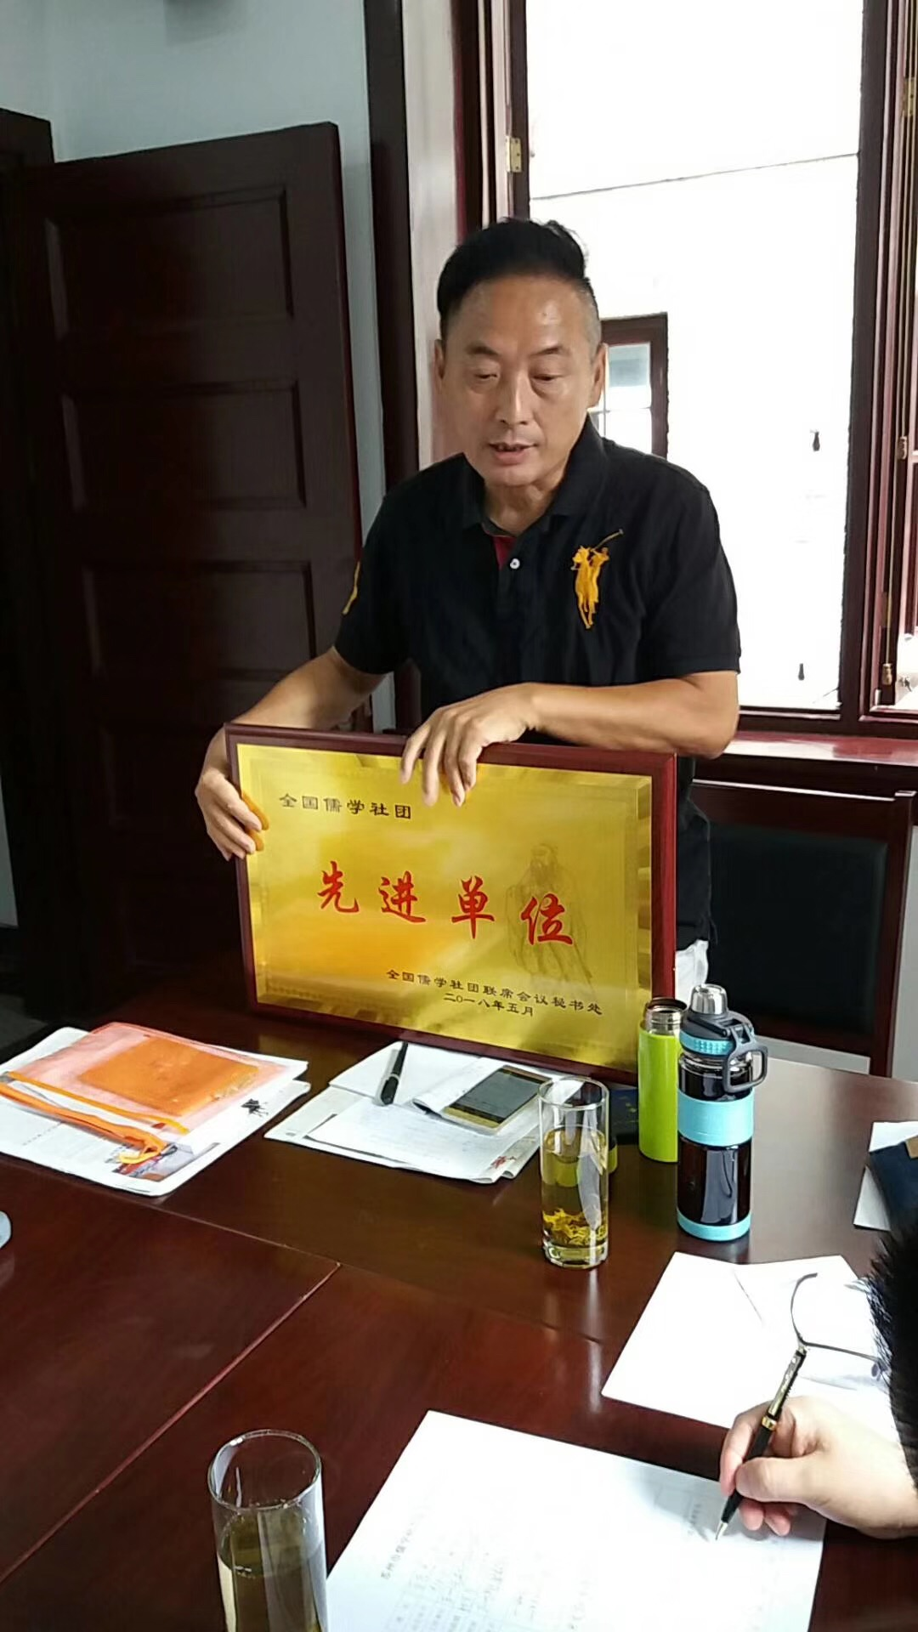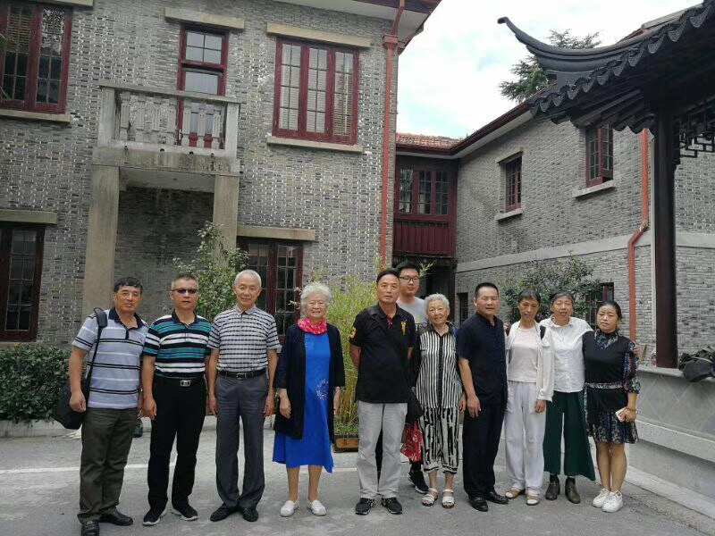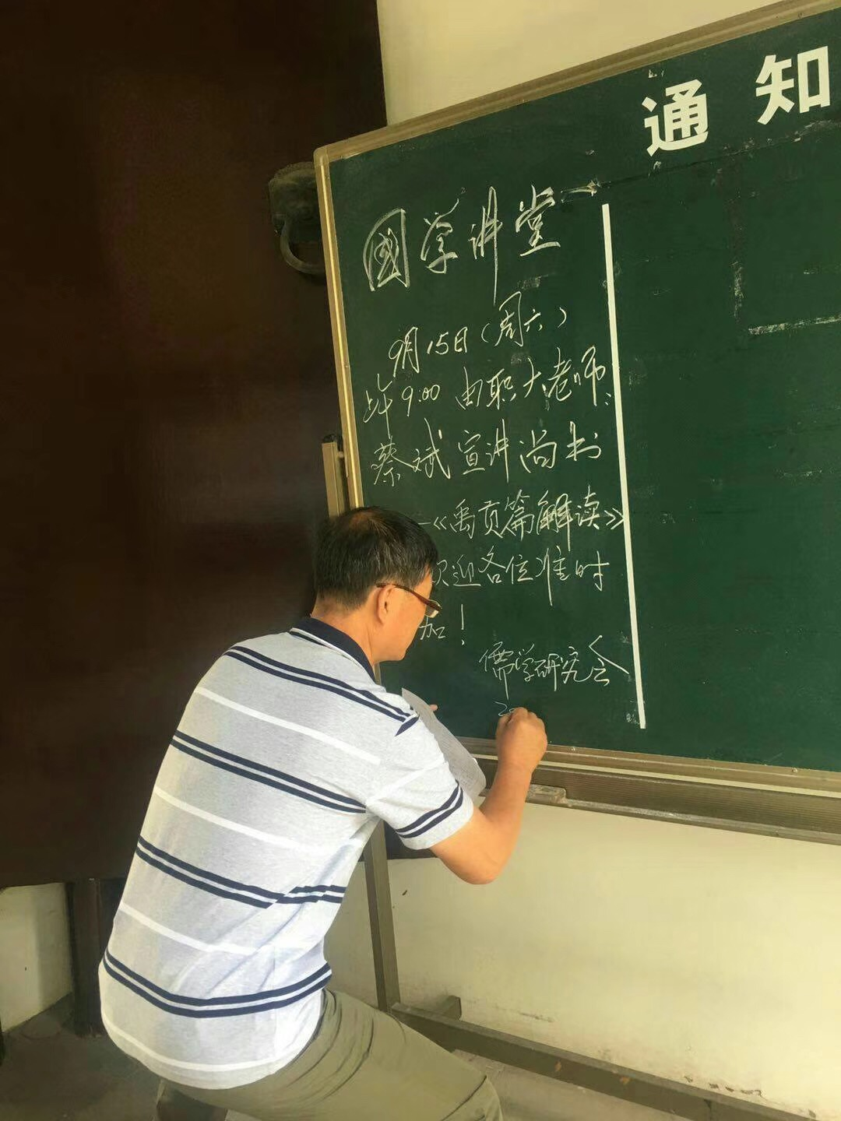

2018.8.9儒学研究会理事会议

主标题

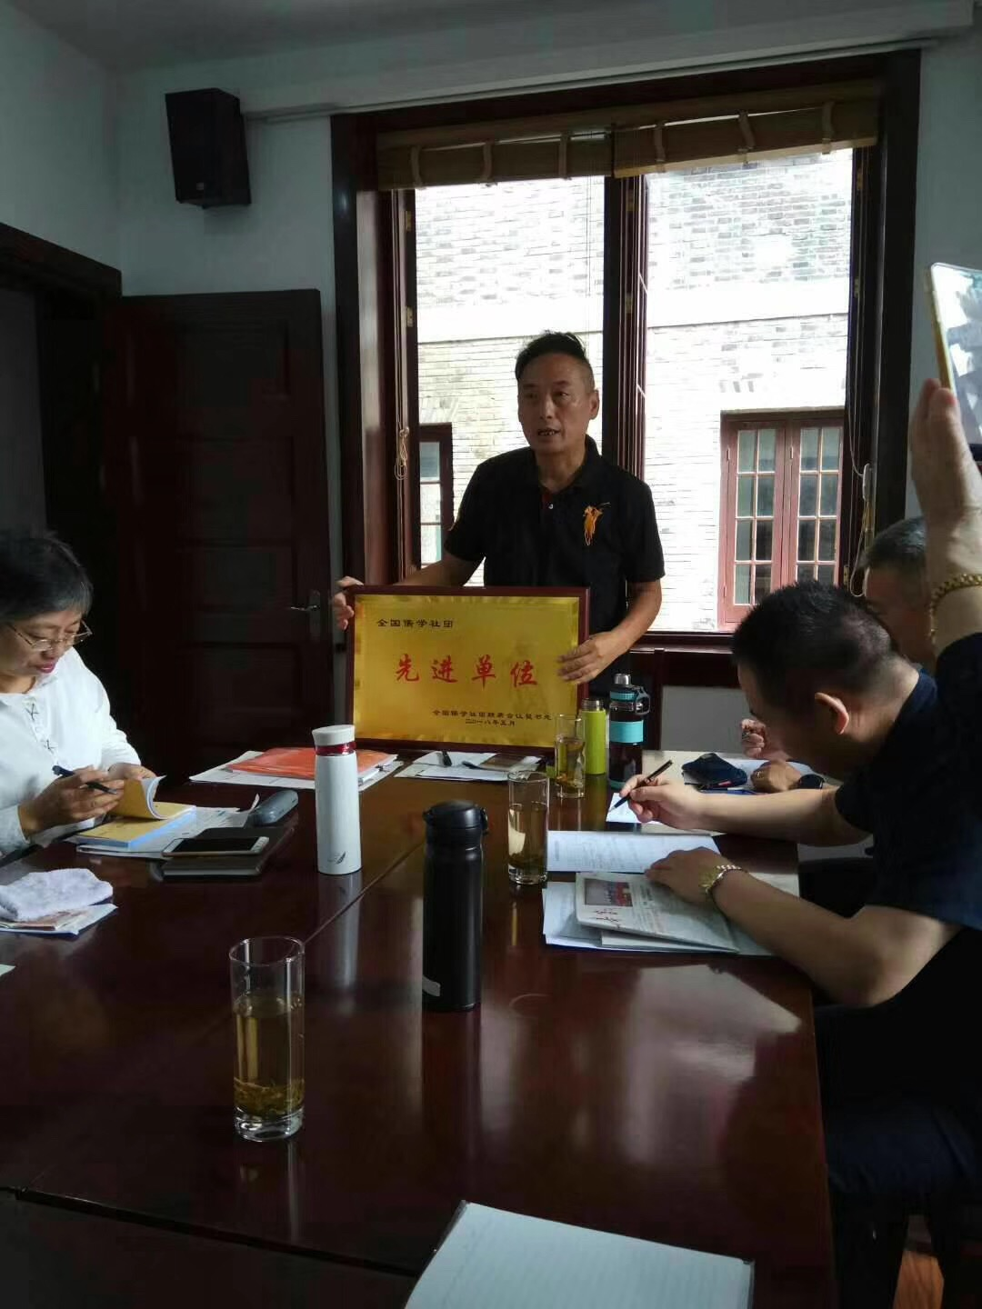2018年9月8日上午苏州市儒学研究会在市老年大学召开理事会，简要总结上半年工作，安排下半年主要工作，一是下半年《国学讲堂》9月15日开讲；二是做好准备迎接市民政局对社团的抽查；三是积极准备並参与9月28日双塔社区孔子文化节祭孔大典、主办2018苏州儒家商道文对话会；四是积極参与中國孔庙保护协会、北京孔庙和国子监博物馆9月中旬来苏州文庙调研“文庙与儒学”课题工作。请会員和爱好者关心和支持！

报告标题

2